分页增加二次处理功能

为支持将来的索引分区表架构。 分页进行改进。 增加二次处理功能。原二次处理功能会导致用户连接多次webservices，增加通讯数据量，编写起来也比较复杂，需要自己开线程，难以维护，代码编写习惯难以统一，新的二次处理机制，将回归正常的分页代码编写，并不用再专门处理转圈圈。

例如，当需要得到一个列表， 列表中包括以下字段：

唯一键： 能确认本行数据的唯一值，通常尽可能是表主键。

排序时间： 比如数据的产生时间，比如这个字段用来进行排序。

合计数值： 比如这个字段需要进行复杂运算计算出一个合计值。

姓名： 比如这个字段允许用户进行查询。

这种情况下， 分页传入的语句，只需要取出“唯一键”，必要时，可以连同“排序时间”和“姓名”一起取出，也可以根据情况不取， 但语句中免不了要用“排序时间”和“姓名”进行排序和查询。这是分页的最基础数据，避免不了。 而“合计数值”这样的与基础数据无关但查询又复杂耗时的字段，不要取出来，字段留空或者压根不取。 留给二次分页方法进行处理，以得到当前页最终用户看到的数据。

处理机制是： 为分页指定一个特殊参数，制定二次处理背后的方法。 再后台建立一个新的类和方法。或在已有类中增加一个新方法，进行二次处理，这个方法参数自动会传入基础数据数据集， 对这个数据集处理完成后返回即可。

具体使用(列表demo1中有例子)：

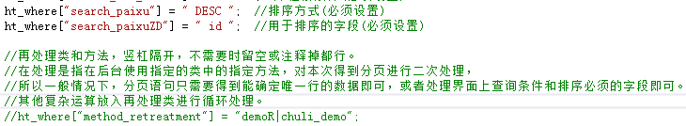

竖线隔开的就是类名和方法名，若类名带有特殊名空间，需要把名空间也写上,例如：

名空间.类名|二次处理方法名

对应的类建在这里。

